OTURMA BANKLARI TEKNİK ŞARTNAMESİ

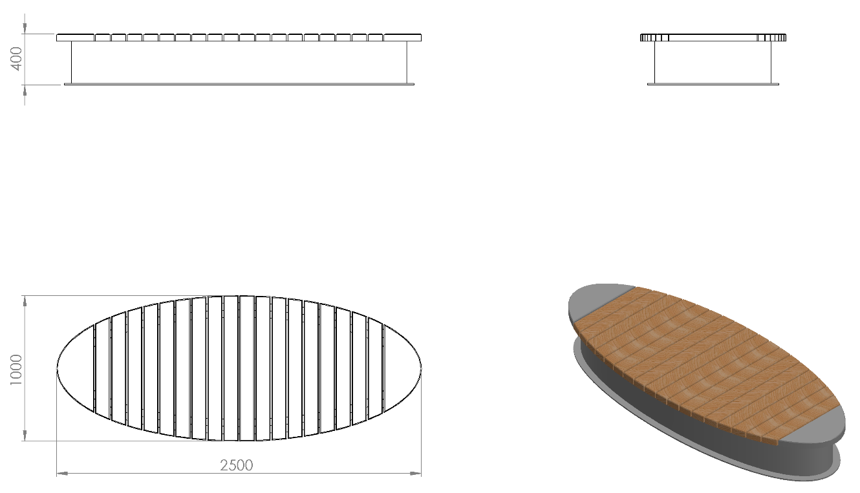
2500 x 800 mm ölçülerinde olan oturma bankının yerden yüksekliği 720 mm olup metal konstrüksiyon üzerine ahşap malzeme monte edilecektir. Oturma bankında 40 x 80 mm ölçülerindeki ahşap elemanlar bulunacaktır. Verniklenmiş ahşap elemanların bağlantısında kullanılan cıvata başları çıkıntılı olmayacak ve TSE standartlarına uygun olarak alet kullanmadan bağlantı elemanları de monte edilemeyecektir. Oturma bankı metal konstrüksiyonu minimum 40 x 40 x 2 mm profilden oval şekilde imal edilecek olup metal konstrüksiyon 2 mm kalınlığında galvanizli sac ile kapatılacaktır. Ahşap elemanlar profillere monte edilecektir. Bankın tabanında bulunan tabladaki delikler yardımıyla zemine montajı çelik dübel ya da kimyasal dübel ile 10 x 100 mm flanşlı trifon vida ile montaj edilecektir.

AHŞAP ÖZELLİKLERİ

Ahşap malzemenin cinsi 1.sınıf ithal sarıçam olacaktır. Tomruk halindeki kereste, kullanılacak ölçülere uygun olmak şartıyla şerit testerede biçilerek kalas haline getirilir. Bu kalaslar 50 x 90 mm ölçülerinde ebatlanarak öncelikle kurutma fırınlarında içerisindeki nem seviyesi düşürülür. Fırından çıkarılan malzemeler, planya makinesinde tek yüzeyleri düzeltilerek kalınlık makinesine sürülür. Bu işlemler sonucu 40 x 80 mm net ölçülerine ulaşan taşıyıcı profiller boylarına göre ebatlanırlar. Ebatlanan ahşaplar keskin köşelerin yumuşatılması ve yüzeyin pürüzlerden arındırılması amacıyla zımpara işlemine alınır. Bu aşamadan sonra bağlantıların yapılması amacıyla bulon hatları ölçülerine göre delinir. İşlemler bittikten sonra ahşap koruyucu vernik ile kaplanır.

YÜZEY KAPLAMA

Tüm metal konstrüksiyon ekipmanlarına yüzey kaplama işlemi gerçekleştirilecektir. Kaplama işleminde öncelikle metal yüzeylerden kir, pas ve yağ artıkları, asidik yağ alma kimyasalları ile temizlenecek ve metal konstrüksiyon ekipmanları püskürtme yöntemiyle elektrostatik toz boya ile kaplanacaktır.

KAPLAMA METOTU

Toz boya, boya kabininde özel boya tabancaları vasıtasıyla atılır. Tabancadan geçerken elektrostatik yüklenen toz boya partikülleri kabin içinde boyanacak malzemeye yapışır ve kaplama işlemi gerçekleşmiş olur. Toz boyanın malzeme yüzeyine tam olarak yapışabilmesi için malzemenin de çok iyi bir şekilde topraklanması gerekir. Malzeme toz boya ile kaplandıktan sonra pişirme fırınına girer. 200˚C olan fırın ısısı toz boyanın erimesini ve malzeme üzerine yapışmasını sağlar. Fırında bekleme süresi bittikten sonra malzeme fırından çıkartılarak herhangi bir temas olmaksızın soğumaya bırakılır.

